**靜宜大學資訊學院 畢業專題口試 系統文件規格書 (表六)**

***封面內容包括：***

**專題名稱：Android 番茄鐘管理法 App開發**

**實驗室名稱：主顧403**

**指導教師：康贊清**

**專題學生：蔡欣凱**

**李紹邦**

**高瑞均**

**蘇彥誠**

***本文內容包括：***

**● 前言**

**● 系統功能**

**● 系統特色**

**● 開發畫面**

**● 使用對象**

**● 使用環境**

**● 成本分析**

**● 遇到困難與解決過程**

**前言**

1. 關於番茄鐘的歷史與起源:

可以追朔到1980年代，此種工作方式，是由一位Francesco Cirillo所創立的，此方法是使用一個定時器，分割出一個 25 分鐘的工作時間，和5分鐘的休息時間。之所以取名番茄工作法，是因為作者在 1980 年代準備大學期末考時，為了逼自己好好讀書，到廚房裡拿了一個「番茄形狀的料理定時器」，目標很簡單：讀完某本社會學書籍的「一個章節」。以上就是關於番茄鐘的起源及歷史。

1. 關於番茄鐘的三大要點:

別急著開始計時，先備妥計畫、做好計畫！

不少人認為，執行番茄工作法的第一步，就是拿出計時器，直接設定 25 分鐘，然後在這段時間裡，全神貫注、不容打擾地工作，接著休息 5 分鐘。時間到，再設定下一個 25 分鐘……以此類推。

理想情況下，你應該可以掌握自己在每天當中，扣除掉會議、外務、休息，還有多少時間可以做你的「今日待辦事項」，再視每個事項的輕重緩急與難易程度，預估大概各需要花費多少個番茄鐘時段，一個番茄鐘代表需花25分鐘，依此類推。

以每天工作 8 小時的常規狀態來計算，每個人一天可用的番茄時段，其實不算多。別忘了，在上班時間你可能還要開會、外出、吃飯、休息。因此，掌握自己每天可用的番茄鐘數量很重要，因為如果你想做好多事，卻沒有那麼多時間，也是枉然。

番茄鐘不可分割、不可暫停!

假設你決定早上 9 點，開始第一個番茄鐘時段，接下來的 25 分鐘，你應該全部用來專心工作。萬一，才 9 點 5 分，你就忍不住去滑手機、看訊息；9 點 13 分，隔壁同事來了，你們寒暄了兩、三分鐘；9 點 20 分，主管走過來，臨時交代你一件事……怎麼辦？

切記！番茄鐘不可分割（沒有 0.5 個、0.25 個這種事），最小單位就是 1 個番茄鐘。被打斷了，不能暫停，這個番茄鐘就是作廢、重設！

另一種狀況是，計時器響了（25 分鐘到了），但是你還要幾分鐘就能把事情做完。果只延長個一、兩分鐘，那沒關係，就記入同一個番茄鐘裡。如果超時過久，就要立刻暫停，表示時間預估有誤，要記入下一個番茄鐘裡。

你也可能碰上這種狀況，事情做完了，但是25分鐘還沒到。這時候，還是要把「番茄鐘走完，計時器一定要響」，你可以把剩餘的時間用來檢查工作成果、溫習學到的內容。

休息很重要，番茄鐘不要「連走」!

番茄工作法的原則是，每工作 25 分鐘、計時器響，就要有 3～5 分鐘的休息。不過，有時候工作忙、趕時間，或進入「心流」狀態時，可能就一連工作好幾個小時。

作者在書裡建議，休息時間很重要，可以讓頭腦消化、吸收剛才 25 分鐘的工作內容，不要做太費心神的活動，更不要繼續想工作。走一走、喝水、想下放假去哪裡玩、跟同事聊天都可以。

此外，在連續工作了 4 個番茄鐘之後，最好安排一次比較長時間的休息，介於 15～30 分鐘之間。同樣地，這段時間也不要做太複雜的事，讓大腦休息一下，重新整合之前執行的內容。

最後，只要完成清單上的一項任務，就在今日工作表上劃掉。重點是要記下每一像任務實際使用的番茄鐘時間（無論是沒用完或是超過），幫助未來的你精進估算完成特定一項任務所耗費的時間和心力，才能規劃出更精確的番茄鐘。

**系統功能**

1. 番茄鐘

我們的番茄鐘實現了標準的倒計時功能，並允許用戶設定單次運行時間或用於何種活動。為了讓用戶專注於其活動，當番茄鐘啟動時，我們實現了屏幕鎖定功能，以防止用戶分心。如果用戶在此期間關閉應用程序，將無法獲得水滴獎勵。

1. 音樂播放

該系統提供了內建的音樂播放器，在番茄鐘開始前，使用者可以透過解鎖音樂商店中的音樂，並在番茄鐘啟動前設定音樂類型，為工作或學習過程增添更多樂趣。

1. 小樹養成遊戲

使用者透過這個系統可以享受種植樹苗的樂趣，同時也能獲取有用的獎勵。透過番茄鐘計時，使用者可以專注於完成任務，並在完成後得到獎勵。這個系統不僅提供了一個有趣的種植體驗，還鼓勵使用者培養耐心。當小樹苗成長，外觀也會逐漸變化，這讓使用者可以更直觀地看到自己的成長。最終的果實不僅是一種成果，更是為了鼓勵使用者在完成任務時繼續努力。同時，音樂商店的解鎖也可以提供更多的音樂，讓使用者更加享受整個種植過程。

1. 過往紀錄

該系統提供了使用者過往的番茄鐘使用紀錄，其中以有單週、單月、整年的顯示分類，並且使用直方圖進行展示，能讓使用者能夠清晰地了解自己在過去使用番茄鐘的情況，例如花費的時間、完成的活動等等。這樣一來，使用者可以透過紀錄回顧自己過去的成長，了解自己的時間分配方式和效率。

1. 登入方式

該系統共有兩種登入方式，第一種為訪客模式，資料將儲存在本地端，所以當使用者刪除應用戶資料將不復存在，第二種則是使用google登入，資料將儲存在firebase的雲端數據庫，讓使用者能永久保存帳戶資料

1. GPT番茄鐘助手

使用GPT番茄鐘助手，可以更好地提高使用者的效率和專注力。該功能可以根據使用者偏好習慣，為使用者建議最佳的番茄鐘設置，並提供一些有用的建議，協助使用者更好地完成任務。

1. 雲端資料庫儲存

該系統使用firebase的雲端數據庫，讓使用者可以輕鬆地保存資料。透過雲端資料庫，使用者可以在不同的設備之間同步資料，並確保資料的安全性和可靠性。

**系統特色**

這款番茄鐘軟體以 "樹" 為主題，每完成一次25分鐘的番茄鐘，就能獲得一個水滴(作為遊戲貨幣)，用來兌換輔助番茄鐘功能用的音樂和小遊戲的功能道具。此外，此番茄鐘還搭載了 ChatGPT 聊天機器人，讓使用者能夠作問答，增加使用者與軟體間的互動性。

特別的是，使用者能夠用獲得的水滴來培養自己的"樹"，養成小遊戲作為整體內容的一環,在使用番茄鐘的同時享受音樂和工作的樂趣，也能在種樹的過程中感受到額外的滿足感,此外在還提供了多首作業用音樂供搭配使用，配合當下的心情切換是當的音樂來輔助學習，最後再透過統計圖表來確認當下自己的進度,已完成自己所制定的作業計畫。

**開發畫面**

主畫面:

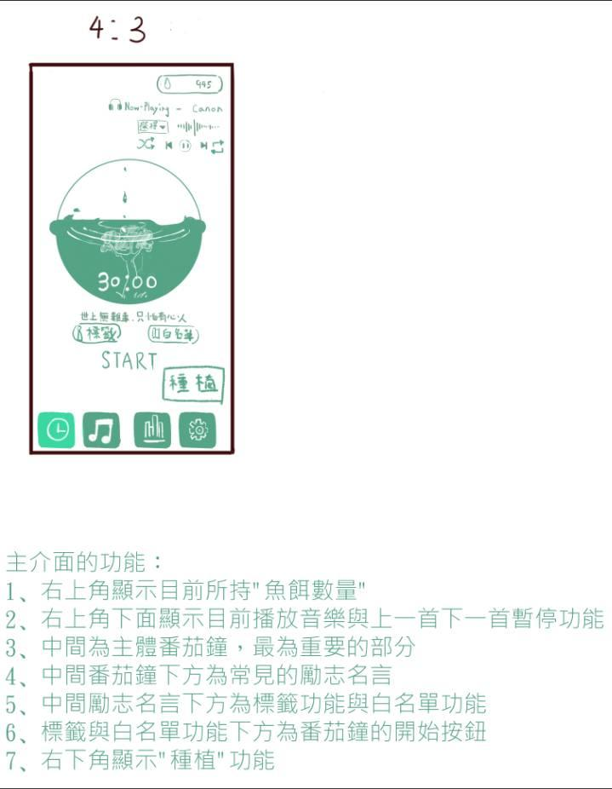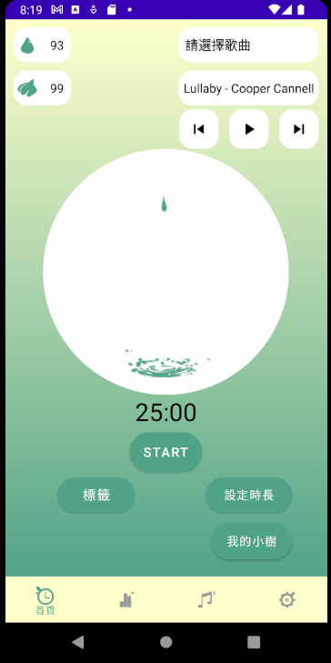

小樹培養:

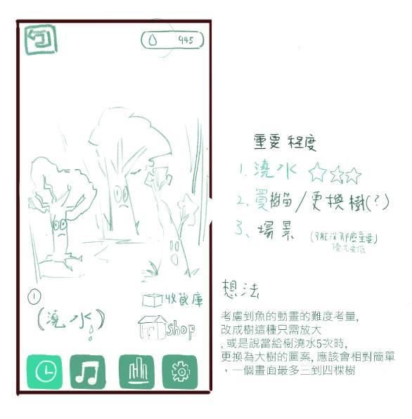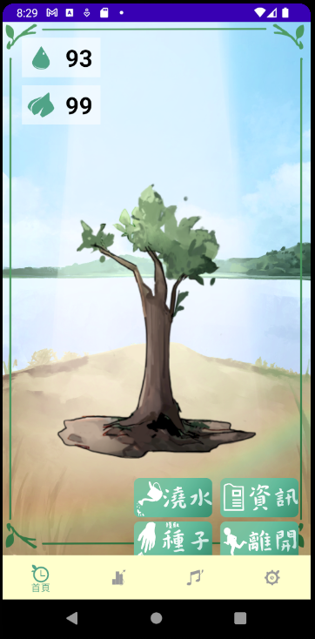

時間紀錄:

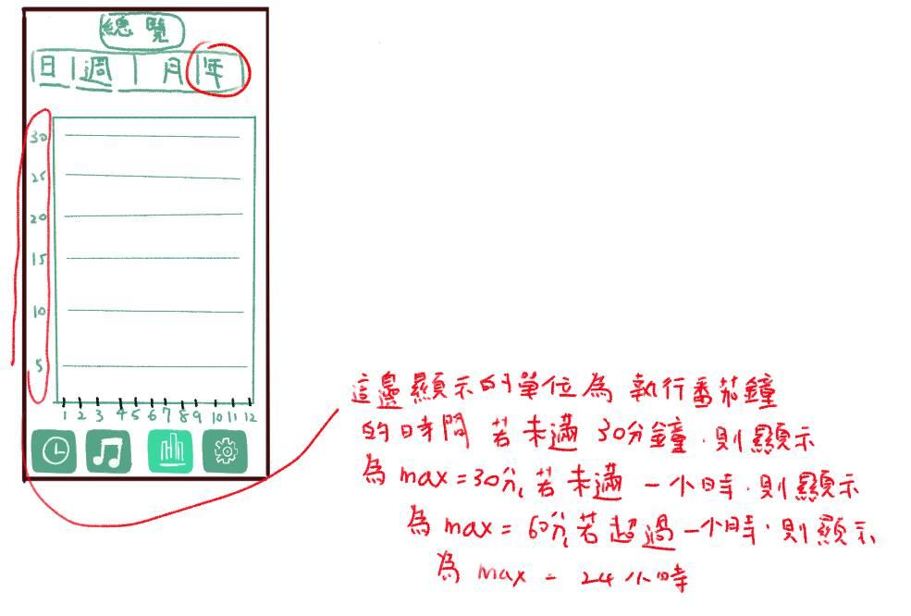

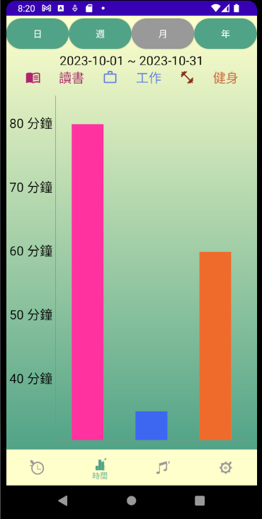

音樂庫:

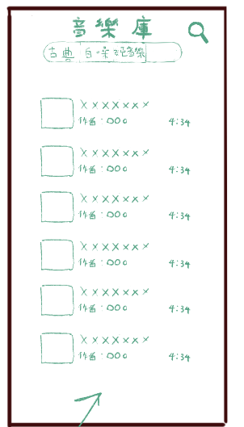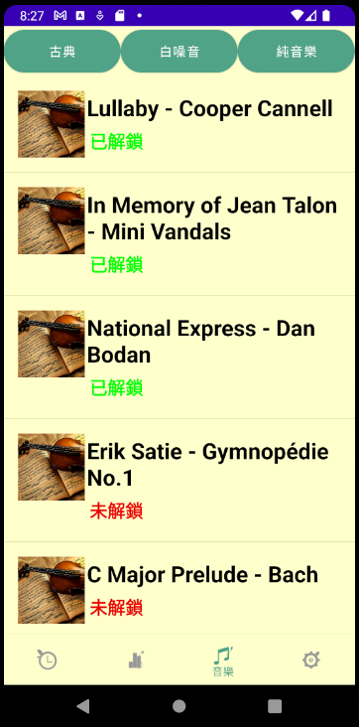

登入/設定: GPT助手:

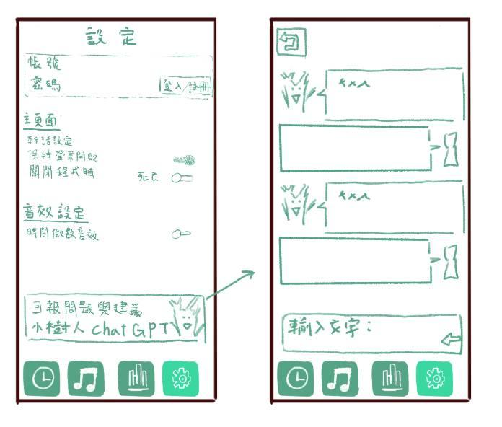

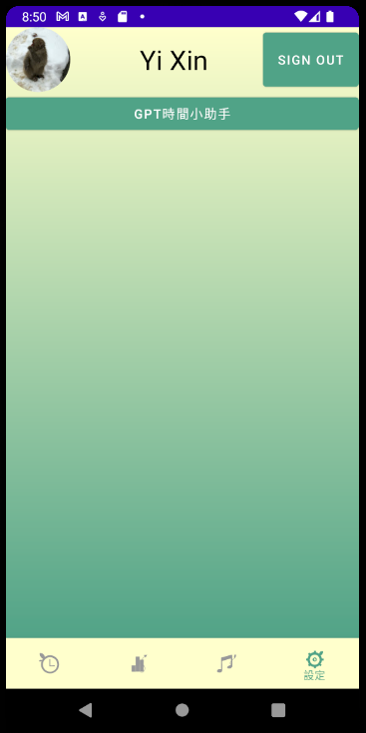 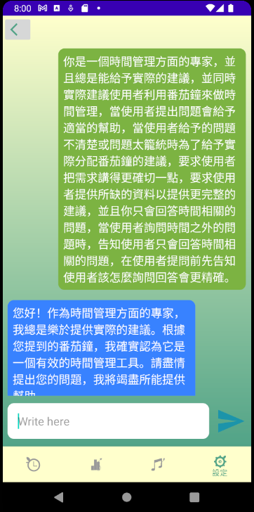

**使用對象**

關於使用對象的部分，第一個就是學生，學生在一天之中，需要讀很多的書，準備很多的考試，所以必須花很多時間，專注地在讀書上面，因此學生是其中一類的受眾。

第二個部分就是上班族，當你在上班時，需要花一段時間來完成手邊的工作，假設完成這個工作所需的時間為1小時，那也可以使用兩個番茄鐘，幫助你更有效率的完成這份工作，而不是一下子去泡咖啡，一下子去找同事聊是非，時間就被這樣蹉跎掉了。

所以這件事情的受眾，只要是需要專注於一件事情上的人，都可以使用番茄鐘，例如跑步也是。受眾範圍非常的廣。

**使用環境**

Android studio:

android gradle plugin version： 7.3.0

gradle version：7.5

compile sdk version ：33

support android version：8 ~ 13

Firebase:

Google login Authentication(更簡易的登入方式)

Realtime Database (儲存使用者資訊)

Storage(儲存音樂檔，提供app抓取音檔的地方)

介紹:

Firebase 是一個同時支援 Android、iOS 及網頁的 app 雲端開發平台，協助 app 開發者在雲端快速建置後端服務，提供即時資料庫，有效縮短 app開發時間。

ChatGPT

因為4要錢 所以使用目前最新的免費版3.5 turbo

ChatGPT 3.5 turbo

繪畫工具:

Clip Studio Paint

**成本分析**

由於我們成員的作業環境都是在電腦與手機上執行的，包括編譯軟體,與繪畫軟體在內的所有操作，完成項目所需的、項目、數量、單價、總金額等等，皆為自行負擔。

設備需求

| 需求 | 項目 | 數量 | 單價 | 總金額 | 備註 |
| --- | --- | --- | --- | --- | --- |
| 程式編輯 | Windows電腦 | 2 | 30000 | 60000 | 自行負擔 |
| 規劃流程 | Windows電腦 | 2 | 30000 | 60000 | 自行負擔 |
|  |  |  |  | 120000 | 合計 |

經費預算需求表

| 需求 | 項目 | 數量 | 單價 | 總金額 | 備註 |
| --- | --- | --- | --- | --- | --- |
| 程式編輯 | Windows電腦 | 2 | 30000 | 60000 | 自行負擔 |
| 規劃流程 | Windows電腦 | 2 | 30000 | 60000 | 自行負擔 |
| 工具 | Android(64GB | 4 | 5000 | 20000 | 自行負擔 |
| ChatGPT | API | 1 | 320 | 320 | 自行負擔 |
|  |  |  |  | 140320 | 合計 |

**遇到困難與解決過程**

側邊選單:

第一個遇到的困難是側邊選單的部分，原本是打算把選單設計在側邊的部分，但是因為實作的問題無法解決，於是我們換個方式，把選單改到底部的位置。

Youtube音樂與版權問題:

當初的想法是說可以上Youtube去找自己喜歡的音樂，並且抓到番茄鐘裡面，但因為考慮到有版權的問題，加上實作上要過濾有沒有版權這件事，有一定程度上的難度，所以目前的音樂只有內建的幾首而已。

GPT Timeout 問題:

目前尚未有解決方案。